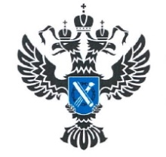 | УПРАВЛЕНИЕ РОСРЕЕСТРА  ПО ИРКУТСКОЙ ОБЛАСТИ | 25 января 2023 года

Всероссийскую «горячую линию» по вопросам работы архивов проведет Росреестр 26 января 2023 года

Всероссийская «горячая линия», приуроченная к 15-летию Росреестра, пройдет 26 января 2023 года. Жители Иркутской области смогут узнать о том, как получить копии правоустанавливающих документов из архива, сведения из Государственного фонда данных, полученных в результате проведения землеустройства, как забрать «забытые» документы, а также проконсультироваться по вопросам предоставления сведений из Единого государственного реестра недвижимости.
Разобраться в «архивном» вопросе помогут специалисты Роскадастра по Иркутской области по телефону 8 (3955)581574 (доб. 4514) с 13:00 до 16:00 по местному времени.

Пресс-служба Управления Росреестра по Иркутской области

